Министерство науки и высшего образования РФ

ФГАОУ ВО Пермский национальный исследовательский

политехнический университет

Кафедра «Вычислительная математика, механика и биомеханика»

Отчет по лабораторной работе № 5

тема «Ветвящиеся алгоритмы»

по дисциплине «Информатика»

Выполнил: студент группы ИСТ-22-1б Золотарев И.О.

1 вариант

# Задание 1

## 1.1. Постановка задачи

1. Написать программу, которая по заданным трем числа , ,  определяет какое из них рано , если ни одно не равно , то найти 

## 1.2. Решение задачи, код программы

import java.util.Scanner;  
import static java.lang.Math.*;  
  
public class oliver2 {  
 public static void main(String[] args) {  
 double a,b,c,d;  
 Scanner sc = new Scanner(System.*in*);  
 System.*out*.println("input a");  
 a = sc.nextDouble();  
 System.*out*.println("input b");  
 b = sc.nextDouble();  
 System.*out*.println("input c");  
 c = sc.nextDouble();  
 System.*out*.println("input d");  
 d = sc.nextDouble();  
 if (a == d) {  
 System.*out*.println("a == d");  
 System.*exit*(0);  
 }  
 if (b == d) {  
 System.*out*.println("b == d");  
 System.*exit*(0);  
 }  
 if (c == d) {  
 System.*out*.println("c == d");  
 System.*exit*(0);  
 }  
 else {  
 double m1 = *max*(d-a,d-b);  
 double m2 = *max*(d-b,d-c);  
 double m3 = *max*(m1,m2);  
 System.*out*.println("max(d-a,d-b,d-c) = " + m3);  
 }  
  
 }  
}

## 1.3. Тестирование работы программы

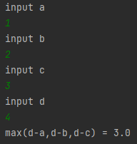 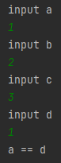

# Задание 2

## 2.1. Постановка задачи

2. Написать программу, которая выводит в порядке убывания три заданных числа.

## 2.2. Решение задачи, код программы

import java.util.Scanner;  
import java.util.Arrays;  
import java.util.Collections;  
  
public class oliver2 {  
 public static void main(String[] args) {  
 Scanner sc = new Scanner(System.*in*);  
 int a, b, c;  
 System.*out*.println("input a");  
 a = sc.nextInt();  
 System.*out*.println("input b");  
 b = sc.nextInt();  
 System.*out*.println("input c");  
 c = sc.nextInt();  
 Integer[] arr = {a, b, c};  
 Arrays.*sort*(arr, Collections.*reverseOrder*());  
 for (double values : arr) {  
 System.*out*.print(values + ", ");  
  
  
 }  
 }  
}

## 2.3. Тестирование работы программы

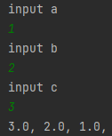 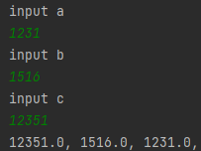

# Задание 3

## 3.1. Постановка задачи

. Найти **,  с шагом 0,5.

## 3.2. Решение задачи, код программы

import static java.lang.Math.*;  
  
public class oliver2 {  
 public static void main(String[] args) {  
 double [] arr = {3,2.5,2,1.5,1,0.5,0,-0.5,-1,-1.5,-2,-2.5,-3};  
 for (double i : arr){  
 if (i >= 1){  
 double f = *pow*(i,2) + 5;  
 System.*out*.println(f);}  
 else {  
 System.*out*.println(*cos*(i));  
 }  
  
 }  
  
  
 }  
}

## 3.3. Тестирование работы программы

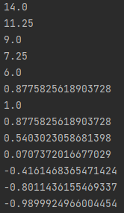

# Задание 4

## 4.1. Постановка задачи

4. Найти .

## 4.2. Решение задачи, код программы

import static java.lang.Math.*;  
  
public class oliver2 {  
 public static void main(String[] args) {  
 double [] arr = {3,2.5,2,1.5,1,0.5,0,-0.5,-1,-1.5,-2,-2.5,-3}; // can be changed to System.in if needed  
 for (double i : arr){  
 if (i < 0){  
 System.*out*.println(*exp*(*pow*(i,2)));  
 }  
 if (i > 0 & i < 2){  
 System.*out*.println(*pow*(i,2)+5);  
 }  
 if (i > 2){  
 System.*out*.println(4/(*pow*(i,2)));  
 }  
 if (i == 2 || i == 0){  
 System.*out*.println(1);  
 }  
 }  
 }  
}

## 4.3. Тестирование работы программы

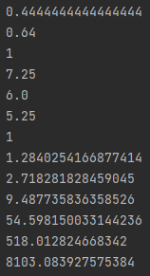

# Задание 5

## 5.1. Постановка задачи

5. Даны две фигуры (см. рис. 1), организовать программу, которая дает ответ, попала ли произвольно введенная точка в одну из фигур и если попала, то в какую.



Рис. 1. Фигуры

## 5.2. Решение задачи, код программы

import java.util.Scanner;  
import static java.lang.Math.*;  
  
public class oliver2 {  
 public static void main(String[] args) {  
 Scanner in = new Scanner(System.*in*);  
 double x = in.nextDouble();  
 double y = in.nextDouble();  
 if (((y > 0.25 * x - 1) & y > 1.25 * x - 1 & y > - 4 * x -18)  
 & ((x < -3 & x > -5 & y < 0.5*x + 4.5) || (x > -3 & x < 1 & y < *sqrt*(4-*pow*(x + 1,2)) + 3)||  
 (x > 1 & x < 4 & y < 0.33*x + 2.67) )) System.*out*.println("1");  
 else if ((y < x - 2 & y < -4*x +28 & y > -3*x + 14 & y >= 0) || (y > -*sqrt*(4-*pow*(x - 5,2))  
 &(x <= 5 & x > 3 & (y < -0.5*x + 1.5 || y > -3*x + 14) || x > 5)&y<=2)) System.*out*.println("2");  
 else System.*out*.println("no hits");  
  
 }  
}

## 5.3. Тестирование работы программы

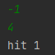  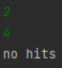

# Задание 6

## 6.1. Постановка задачи

5. Даны две фигуры (см. рис. 1), организовать программу, которая дает ответ, попала ли произвольно введенная точка в одну из фигур и если попала, то в какую.



Рис. 1. Фигуры

## 6.2. Решение задачи, код программы

import java.util.Scanner;  
import static java.lang.Math.*;  
  
public class oliver2 {  
 public static void main(String[] args) {  
 Scanner in = new Scanner(System.*in*);  
 double x = in.nextDouble();  
 double y = in.nextDouble();  
 if (y<*sqrt*(36-x*x) & y >= 0)  
 if ((y<3*x+12 & y<-0.75*x+0.75) || (y<x-1 & x<4) ||  
 ((1 > *pow*(x+2,2)+*pow*(y-4,2))) || (4 > *pow*(x-1,2)+*pow*(y-3,2)  
 & 1 < *pow*(y-2,2) + *pow*(x-1,2))) System.*out*.println("ne popali");  
 else System.*out*.println("popali");  
 else System.*out*.println("ne popali");  
  
 }  
}

## 6.3. Тестирование работы программы

